Informaticien/-ne CFC  Travail pratique individuel 2025 (TPI) | 

Modèle de rapport v1.4
Nom des candidats : Barras Matias, Ramirez Arnaud, Deillon Jonas

ARCADIABOX

Sommaire

1 Les grandes lignes du projet 3
2 Introduction 4
3 Contexte 5
4 Objectifs du projet 6
5 Livrables 7
6 Fonctionnalités 8
7 Contraintes du projet 9
8 Périmètre du projet 10
9 Analyse des risques 11
10 Ressources nécessaires 12
11 Analyse 13
11.1 Cas d’utilisation 13
11.2 Diagrammes d’activités / de séquence 14
11.3 Maquettes 14
12 Concept 15
12.1 Architecture du système 15
12.2 Diagramme Entité-Relation 15
12.3 Modèle relationnel de la base de données 15
12.4 Diagrammes de classes 15
12.5 Diagrammes de séquence des interactions 15
12.6 Concept de tests 15
13 Réalisation 16
14 Tests 17
14.1 Procédure de test 17
14.2 Protocole de tests 17
15 Conclusion 18
15.1 Améliorations possibles 18
15.2 Auto-évaluation 18
15.3 Conclusion du module de membre1 18
15.4 Conclusion du module de membre2 18
15.5 Conclusion du module de membre3 18
16 Bibliographie : liste des sources et références 19
17 Glossaire 20

Les grandes lignes du projet

Introduction
Le projet ArcadiaBox offre une borne d’arcade moderne basé sur un Raspberry Pi qui sera accessible depuis n’importe quel navigateur et compatible avec des manettes Xbox son objectif est de palier a un besoin d’activité ludiques, conviviales et simples d’accès.

Contexte
Le projet est né du besoin d’activité dans plusieurs endroit cette opportunité nous a donnée l’idée de faire une borne d’arcade qui va permettre à tout le monde de jouer.

Objectifs du projet
- Reprends les objectifs SMART définis dans la phase de lancement, en les reformulant si nécessaire pour les adapter au cahier des charges
- Développer une application web d’arcade accessible sur navigateur permettant de lancer au moins 3 jeux jouables avec manette Xbox ou clavier avant la fin du projet.
- Garantir une prise en main simple : un utilisateur novice doit pouvoir lancer une partie en moins de 10 secondes depuis le menu et comprendre les commandes en moins de 2 minutes.
- Assurer une performance fluide sur Raspberry Pi 5 avec un rendu d’au minimum 50 FPS pour chaque jeu.
- Intégrer un tableau des scores fonctionnel pour chaque jeu, consultable et réinitialisable via une page d’administration.
- Proposer au moins une page d’aide et une page de présentation par jeu pour informer sur les règles, le but et le nombre de joueurs.
- Mettre en place un mode attractif automatique après un temps d’inactivité afin d’attirer les utilisateurs et valoriser l’interface.

Livrables
- Prototype fonctionnel ArcadiaBox : Application web avec au minimum trois jeux jouables, menu et tableau des scores.
- Documentation d’analyse : exigences, choix techniques et diagrammes d’analyse.
- Documentation de réalisation : architecture, diagrammes, code commenté, procédures d’installation et de maintenance.
- Journal de travail : suivi des tâches effectuées pendant tout le projet.
- Planification du projet : planning détaillant les phases, durées et responsabilités.
- Web Summary : synthèse du projet sous format web, orientée présentation.

Fonctionnalités
- En tant qu’utilisateur, je veux pouvoir accéder aux jeux depuis un navigateur moderne sans installation ni configuration afin de commencer à jouer immédiatement.
- En tant que joueur, je veux voir un menu présentant clairement tous les jeux disponibles afin de choisir rapidement celui auquel je souhaite jouer.
- En tant que joueur, je veux pouvoir jouer avec une manette Xbox afin d’avoir une expérience de jeux confortable.
- En tant que joueur, je veux voir une page présentant le but, les règles et le nombre de joueurs pour chaque jeu afin de comprendre rapidement comment y jouer.
- En tant que joueur, je veux pouvoir jouer en plein écran afin de profiter d’une expérience immersive type borne d’arcade.
- En tant que joueur, je veux que l’interface s’adapte à un écran standard ou à un projecteur afin de jouer confortablement dans différents contextes.
- En tant que joueur, je veux consulter le tableau des scores pour chaque jeu afin de comparer mes performances.
- En tant qu’administrateur, je veux pouvoir remettre à zéro les scores afin de relancer la compétition.
- En tant que joueur, je veux accéder à une page d’aide courte pour apprendre à connecter ma manette et démarrer une partie.
- En tant qu’utilisateur passif, je veux que la borne affiche automatiquement des animations si elle reste inactive afin d’attirer l’attention.

Contraintes du projet
- Technique : fonctionnement obligatoire sur Raspberry Pi + navigateur web.
- Temps : délais définis dans la planification du projet doivent être respectés.
- Matériel : budget matériel ≤ 150 CHF (Raspberry Pi + manettes + écran).
- Qualité/Performance : fluidité ≥ 50 FPS, taux de bug ≤ 1%.
- Organisationnel : validation régulière par le commanditaire (ArcadiaLabs).

Périmètre du projet
Inclus
- Application web arcade fonctionnant sur navigateur.
- Minimum 3 jeux jouables avec manette Xbox et clavier.
- Menu principal, pages d’aide, pages des jeux.
- Tableau des scores avec réinitialisation.
- Panel admin.
- Visuel attractif
- Optimisation pour Raspberry Pi 5.
- Déploiement + livrables (analyse, réalisation, planning, journal, Web Summary).
Non inclus (optionnel)
- Plus de 3 jeux.
- Profils utilisateurs et données avancées.
- Support pour d’autres manettes que Xbox.

Analyse des risques
Faire une matrice des risques selon les risques détectés dans le business case. Exemple de matrice de risque:
ID | Risque | Probabilité | Impact | Criticité | Plan d’atténuation
R1 | Retard sur une fonctionnalité clé | Moyenne | Élevé | Élevée | Sprint court + suivi hebdomadaire
R2 | Mauvaise performance sur Raspberry Pi | Moyenne | Élevé | Élevée | Optimisation progressive + tests réguliers
R3 | Difficulté Gamepad API / compatibilité manette | Élevée | Moyen | Élevée | Recherche préalable + prototype rapide
R4 | Bugs empêchant de jouer | Moyenne | Élevé | Élevée | Phase de tests dédiée, correctifs prioritaires
R5 | Problème matériel (manette ou Pi HS) | Faible | Moyen | Moyenne | Prévoir un matériel de rechange
R6 | Mauvaise compréhension du besoin client | Faible | Élevé | Moyenne | Validation fréquente par le commanditaire

Ressources nécessaires
Liste les ressources humaines (compétences), matérielles (outils, logiciels), et éventuellement financières nécessaires à la réalisation.
Humaines
- ArcadiaLabs (client)
- Équipe projet
  - Développement
  - Gestion de projet
- Utilisateur final
- Utilisateur tester
Matériel
- Raspberry Pi et alimentation
- Manettes Xbox
- Écran HDMI + câbles
- Ordinateurs de développement
Logiciel
- Serveur web léger (Node.js ou équivalent)
- Moteur de jeux web (Phaser, Construct, Godot Web, …)
- Emulateur (emul.js …)
- Gestion de version (GitHub/GitLab)
- Outils de documentation (Notion, PDF…)

Sauvegardes
La sauvegarde se fait sur github.

Analyse

Cas d’utilisation
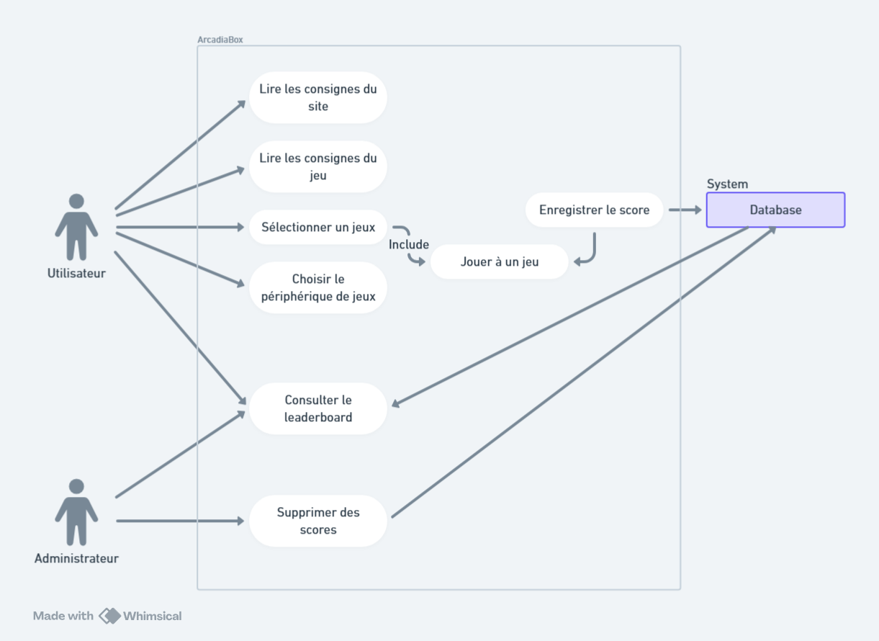

Acteurs
Les principaux acteurs du diagramme UseCase sont :
- Utilisateur (Joueur)
  - Peuvent lire les consignes expliquant comment fonctionne le site et les choses à savoir
  - Peuvent lire les consignes du jeu auxquels ils désirent jouer
  - Peuvent sélectionner un jeu jouer au jeu sélectionné enregistrer ou non leur score
  - Peuvent choisir leur périphérique de jeux
  - Peuvent consulter le leaderboard de tous les scores
- Administrateur
  - Peuvent consulter le leaderboard
  - Peuvent supprimer des scores du leaderboard

Diagrammes d’activités / de séquence

Maquettes

Conception

Architecture du système

Diagramme Entité-Relation
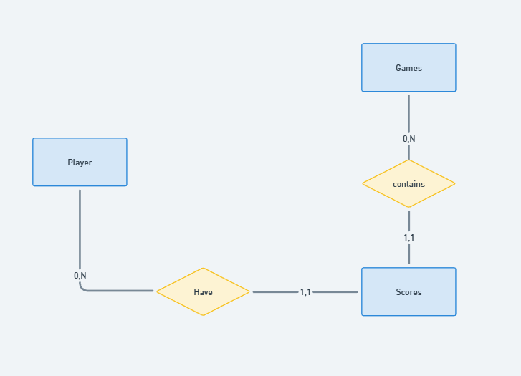

Modèle relationnel de la base de données

Diagrammes de classes

Diagrammes de séquence des interactions

Concept de tests

Protocole de tests

Réalisation

Tests

Procédure de test
Maintenant que la réalisation est terminée, il faut compléter le protocole de tests créé précédemment. Celui-ci comporte des tests à effectuer sur l’application cliente mais également sur Postman.

Protocole de tests
Numéro de test | Date | Description | Résultat désirée
F1 | 13.06.2025 – 8h | description | Resultat ?
F1 | 13.06.2025 – 8h | description | Résultat obt. ?
F1 | 13.06.2025 – 8h | description | Succès
Numéro de test | Date | Description | Résultat désirée
F2 | 13.06.2025 – 8h | description | resultat
F2 | 13.06.2025 – 8h | description | Résultat obt. ?
F2 | 13.06.2025 – 8h | description | Succès

Conclusion

Améliorations possibles

Auto-évaluation

Conclusion du module de membre1

Conclusion du module de membre2

Conclusion du module de membre3

Bibliographie : liste des sources et références

Glossaire

